У природы нет плохой погоды.
Безопасность в период подтопления.

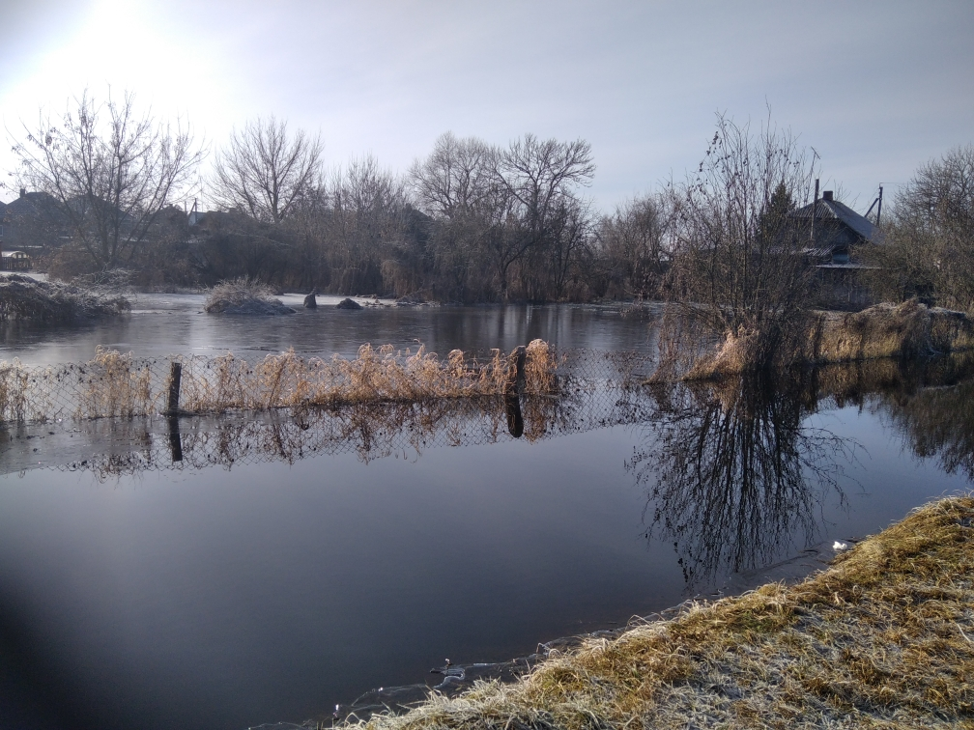
В случае резкого таяния снежного покрова и льда происходит поднятие уровня воды в реке и как следствие возрастает угроза подтопления жилых домов, хозяйственных построек, дворовой территории граждан.
С учетом паводковой обстановки прошлых лет, случаи подтоплений приусадебных участков граждан на территории Глусского района были зафиксированы на ул. Речная, пер. Луначарский г.п.Глуск, а так же участок автодороги д.Городок – д.Городище.
Чтобы избежать нежелательных последствий, жителям наиболее подтапливаемых зон следует основательно подготовиться:
- постарайтесь предусмотреть, откуда может поступить талая вода;
-территорию дома очистить от снега и льда;
-очистить дренажные и сточные канавки от мусора, веток;
-при необходимости прокапайте отводящие талую воду каналы;
-оказывать при возможности помощь престарелым, соседям;
-в подтапливаемых помещениях не пользуйтесь электроприборами, не включайте освещение;
-в случае если вы покидаете дом, отключите газ и электричество;
-своевременно вынесите из подвалов овощи, консерванты, одним словом все, что вода может испортить;
-при подозрении, что питьевая вода в колодцах, водопроводе (колонке) загрязнена, используйте бутилированную воду или заранее запасенную жидкость, компоты.
Ваша бдительность в подобных ситуациях оградит от неприятных последствий и поможет уберечь имущество.
Не оставайтесь равнодушны к своим престарелым соседям, родственникам, нуждающимся в поддержке, позаботьтесь о них и о безопасности их имущества.
В случае возникновения ЧС или пожара незамедлительно звонить на номер службы спасения «101» и «112».
Берегите себя и своих близких!

